ООО «Центр Информационных Технологий и Консалтинга «Парус»
«Утверждаю» | «Утверждаю»  Генеральный директор  ООО «ЦИТК «Парус»
______________/ /  «____»________________ 2026 г. | ______________/ А.И. Панов /  «____»_______________ 2026 г.
Концептуальный проект
«Приложение «ПАРУС Предрейсовые осмотры»
для мобильных устройств на Android»
На ___ листах
«Согласовано» от Заказчика | «Согласовано» от Исполнителя  ООО «ЦИТК «Парус»
Начальник  ______________/ /  «____»________________ 2026 г  Начальник  ______________/ /  «____»________________ 2026 г | Руководитель проекта  _____________/ /  «____»_____________ 2026 г.
Начальник
______________/ /

«____»________________ 2026 г
Руководитель направления
______________/ /

«____»________________ 2026 г
Начальник
______________/ /

«____»________________ 2026 г

Москва 2026 г.
Оглавление
Термины и сокращения 3
1. Основание разработки 4
3. Схема взаимодействия мобильного приложения и ИС «ПАРУС» 4
4. Описание процесса работы с приложением 5
5. Взаимодействие ИС ПАРУС-8 и локальной БД на ТСД 6
5.1. Пользовательское действие «Передать в мобильное приложение «Предрейсовые осмотры»» 6
5.2. Структура XML формата данных для загрузки в локальную БД 8
5.3. Структура XML формата данных для синхронизации локальной БД на ТСД и ИС ПАРУС-8 21
6. Общая схема навигации в мобильном приложении 32
6.1. Запуск приложения 32
6.2. Начало сеанса 33
6.3. Поиск объекта 33
6.4. Добавление объектов 34
6.5. Отображение добавленного объекта 35
7. Функциональные требования к приложению для мобильного устройства 36
7.1. Аутентификация пользователя 36
7.2. Функции предрейсовых осмотров 37
7.2.1. Отображение данных 37
7.2.2. Отображение данных выбранной записи 37
7.2.3. Действие «Чек-Лист» 37
7.2.4. Кнопка «Сканировать» 41
7.2.5. Кнопка «Добавить» 42
7.2.6. Кнопка «Выгрузить» 42
9. Предварительная трудооценка работ по реализации мобильного приложения «Предрейсовые осмотры» 43
10. Лист замечаний и дополнений 46

Термины и сокращения
№ п/п | Термин, сокращение, аббревиатура | Описание
1 | Система | АС на базе программного продукта «ПАРУС-Предприятие 8»
2 | Бизнес-процесс | Связанный набор повторяемых бизнес-процедур, отражающих взаимодействие функциональных подразделений предприятия, и решающих в соответствии с установленными правилами задачи достижения конкретного результата, объективно необходимого для предприятия.
3 | НСИ | Нормативно справочная информация.
4 | ТС | Транспортное средство
5 | УАТ | Модуль "Управление автотранспортом"
6 | XML | eXtensible Markup Language — расширяемый язык разметки

Основание разработки
Потребность крупного Заказчика ЦИТК «Парус» в совершенствовании технологии выполнения операций по проведению предрейсовых осмотров транспортных средств в автономном режиме;
- Общие требования
Приложение должно функционировать на мобильных устройствах (смартфон, планшет) с ОС Android.
Приложение должно обеспечивать выполнение операций по проведению предрейсовых осмотров транспортных средств в процессе управления автотранспортом в автономном режиме.
Приложение выполняет операции по формированию проверочных листов оборудования по данным транспортных средствами, зарегистрированными в ИС «ПАРУС» (с учетом ограничений, описанных в п.7.2.).
Приложение должно обеспечивать аутентификацию пользователя в ИС «ПАРУС» и использовать общесистемные инструменты контроля прав доступа.
Должно быть предусмотрено ограничение действий Пользователя с данными, в рамках подразделения (производственный участок).
Приложение должно обеспечивать выполнение операций по формированию проверочного листа по транспортному средству по данным в БД на ТСД.
Обмен данными между мобильным приложением и ИС «ПАРУС» должен выполняться запросами к «Сервису интеграции с WEB API» с использованием протокола HTTP/HTTPS с поддержкой автономного режима работы в соответствии с описанием п.5.2 и п.5.3.
Мобильное приложение должно обеспечивать сканирование линейных (EAN) и двухмерных (QR) штрих-кодов и формирование запроса на поиск и чтение записи в базе данных на ТСД по штрих-коду или двухмерных (QR) предварительно загруженных из ИС «ПАРУС».
Набор атрибутов записей ТС, обрабатываемых и отображаемых на мобильном устройстве, определяется метаданными, получаемыми устройством от ИС «ПАРУС» в соответствии с описанием в п. 5.2.

Схема взаимодействия мобильного приложения и ИС «ПАРУС»

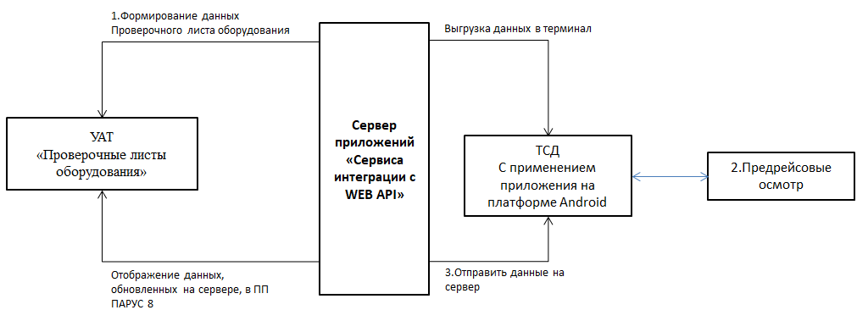

Описание процесса работы с приложением
Порядок работы с приложением состоит из седлающих этапов:
- Сотрудник, находясь за стационарным рабочим местом, выделяет необходимые Путевые листы и выполняет действие «Передать в мобильное приложение «Предрейсовые осмотры»», при этом в документарном регистре «Проверочные листы оборудования» формируются соответствующие записи, описание действия «Передать в мобильное приложение «Предрейсовые осмотры»» представлено в п.5.1.
- Находясь в зоне доступа сети, пользователь выполняет загрузку всех документов и НСИ, необходимых для выполнения всех заложенных в приложение бизнес-процессов, указав соответствующий фильтр их отбора. Загруженные данные в документарном регистре «Проверочные листы оборудования» сохраняются в локальной БД на ТСД, описание структуры в XML формате представлено в п.5.2.
- Находясь возле транспортного средства, в зоне отсутствия доступа к сети, пользователь в мобильном приложении осуществляет вход в приложение и по государственному регистрационному номеру отбирает требуемую запись ТС.
- По необходимости проводит осмотр Транспортного средства — действие «Чек- лист».
- По завершении осмотра Транспортных средств, данные Чек-листов сохраняются в локальной БД на ТСД.
- Находясь в зоне доступа сети, пользователь выполняет выгрузку данных из локальной БД на ТСД в ИС ПАРУС-8 в документарный регистр «Проверочные листы оборудования», описание структуры в XML формате и процесса синхронизации представлено в п.5.3.
- Далее пользователь продолжает работу, находясь за стационарным рабочим местом, проверяет синхронизированные данные в документарный регистр «Проверочные листы оборудования».

Взаимодействие ИС ПАРУС-8 и локальной БД на ТСД
Данные для локальной БД на ТСД формируются в документарном регистре «Проверочные листы оборудования». Порядок действий состоит из этапов:
- Пользовательское действие «Передать в мобильное приложение «Предрейсовые осмотры»», описание представлено в п.5.1.
- Структура XML формата данных для загрузки в локальную БД на ТСД, описание представлено в п.5.2.
- Структура XML формата данных для синхронизации локальной БД на ТСД и ИС ПАРУС-8, описание представлено в п.5.3.

Пользовательское действие «Передать в мобильное приложение «Предрейсовые осмотры»»
Для обеспечения взаимодействия с мобильным приложением «ПАРУС Предрейсовые осмотры» требуется доработка документарного регистра «Проверочные листы оборудования», в заголовок необходимо добавить атрибут «Синхронизация», может принимать следующие значения из перечня:
- Не синхронизируется, используется для работы за рамками текущего описания, значение по умолчанию;
- Готов к загрузке в БД на ТСД, записи с таким признаком загружаются в БД на ТСД при формировании запроса из мобильного приложения;
- Загружено в БД на ТСД, таким признаком отмечаются записи, загруженные в БД на ТСД;
- Синхронизировано, таким признаком отмечаются записи прошедшие загрузку значений в спецификации «Проверочные листы оборудования (cтроки, параметры)» документарного регистра «Проверочные листы оборудования» при выполнении соответствующего действия в мобильном приложении «ПАРУС Предрейсовые осмотры».
Пользовательское действие «Передать в мобильное приложение «Предрейсовые осмотры»» доступно в документарном регистре «Путевые листы», допускается множественный выбор записей.
При вызове действия для кожной выбранной записи документарного регистра «Путевые листы» формируются записи в документарном регистре «Проверочные листы оборудования» согласно следующему алгоритму:
- Для каждой выбранной записи документарного регистра «Путевые листы» определяется перечень ТС, ссылка на учетный регистр «Картотека АТС» из заголовка путевого листа и ссылка на учетный регистр «Картотека АТС» из спецификации «Прицепы». Для всех определенных записей учетного регистра «Картотека АТС» производится формирование записей в документарном регистре «Проверочные листы оборудования».
- Формирование записи в документарном регистре «Проверочные листы оборудования» необходимо учитывать значение следующих атрибутов:
- Каталог, определяется в соответствии со значением параметра «HaulerSheetsEquipment_Catalog», если значение параметра не задано, то запись формируется в корневом каталоге;
- Тип документа, определяется в соответствии со значением параметра «HaulerSheetsEquipment_DocType», если параметр не задан, то значение соответствует аналогичному атрибуту в записи документарного регистра «Путевые листы»;
- Префикс документа, определяется в соответствии со значением параметра «HaulerSheetsEquipment_Pref», если параметр не задан, то значение соответствует аналогичному атрибуту в записи документарного регистра «Путевые листы»;
- Заполнение атрибутов записи заголовка в документарном регистре «Проверочные листы оборудования»:
- Номер, формируется автоматически с использованием функционала раздела;
- Дата, формируется автоматически и соответствует текущей системной дате;
- Принадлежность – соответствует аналогичному атрибуту в записи документарного регистра «Путевые листы»;
- Тип документа основания, соответствует аналогичному атрибуту в записи документарного регистра «Путевые листы»;
- Номер документа основания, соответствует атрибутам «Префикс ПЛ», системный разделитель, определяется в соответчики с кодом параметра «PrefSymb» и «Номер ПЛ» записи документарного регистра «Путевые листы»;
- Дата документа основания, соответствует атрибуту «Дата ПЛ», записи документарного регистра «Путевые листы»;
- Настройка проверочного листа, определяется в соответствии со значением одноименного атрибута словарного регистра «Марки автомашин». Значение словарного регистра «Марки автомашин» определяется согласно записи учетного регистра «Картотека АТС», взаимосвязь записи учетного регистра «Картотека АТС» и документарного регистра «Путевые листы», описание представлено в п.1. текущего перечня;
- Ответственный, определяется в соответствии со спецификацией «Состав экипажа» записи документарного регистра «Путевые листы», если записей в спецификации больше одной, то данное поле не заполняется;
- Лицо, проводившее осмотр, определяется по пользователю мобильного приложения «Оперативный учет», на данном этапе не заполняется;
- Путевой лист – соответствует выбранной пользователем записи документарного регистра «Путевые листы»;
- АТС, определяется запись раздела «Картотека АТС» в соответствии с описанием в п.1 текущего перечня
- Атрибут «Синхронизация» заполняется значением «Готов к загрузке в БД на ТСД».
- Формирование записей в спецификации «Проверочные листы оборудования (cтроки)» документарного регистра «Проверочные листы оборудования» производятся в соответствии со значением атрибута «Настройка проверочного листа», описание представлено в п.3. текущего перечня;
- Формирование записей в спецификации «Проверочные листы оборудования (cтроки, параметры)» документарного регистра «Проверочные листы оборудования» производятся в соответствии со значением атрибута «Настройка проверочного листа», описание представлено в п.3. текущего перечня;

Структура XML формата данных для загрузки в локальную БД
HTTP метод запроса: POST
Тип содержимого запроса: application/xml
Признак обязательности элемента определяет обязательность наличия элемента (совокупности наименования элемента и его значения). Признак обязательности элемента может принимать следующие значения: «О» – наличие элемента обязательно; «Н» – наличие элемента необязательно. Если элемент принимает ограниченный перечень значений (по классификатору, кодовому словарю и тому подобному), то признак обязательности элемента дополняется символом «К». Например, «ОК». В случае, если количество реализаций элемента может быть более одной, то признак обязательности элемента дополняется символом «М». Например, «НМ» или «ОКМ». К вышеперечисленным признакам обязательности элемента может добавляться значение «У» в случае наличия условий, предъявляемых к элементу, указанных в графе «Описание».

Запрос передается в структуре HaulerSheets:
Имя элемента | Тип элемента | Признак обязательности элемента | Описание
HaulerSheetsEquipments | Составной, HaulerSheetsEquipment | ОМ | Тело запроса

Составной элемент HaulerSheetsEquipment:
Имя элемента | Тип элемента | Признак обязательности элемента | Описание
NHLSHTQPT | число | O | Регистрационный номер записи документарного регистра «Проверочные листы оборудования»
SYNC | число | O | Значение «1» атрибута «Синхронизация» записи документарного регистра «Проверочные листы оборудования». Допустимое значение «1» - «Готов к загрузке в БД на ТСД», описание представлено в п.5.1
NAGNLIST | число | О | Значение атрибута «Мнемокод» записи словарного регистра «Контрагенты», определяется в соответствии со значением атрибута «Ответственный», описанного в п. 5.1. подпункт «3.Заполнение атрибутов записи заголовка в документарном регистре «Проверочные листы оборудования»»
SAGNLIST | строка | О | Регистрационный номер записи словарного регистра «Контрагенты», определяется в соответствии со значением атрибута «Ответственный», описанного в п. 5.1. подпункт «3.Заполнение атрибутов записи заголовка в документарном регистре «Проверочные листы оборудования»»
HaulerWayBill | Составной, HaulerWayBill | О | Данные документарного регистра «Путевые листы»

Составной элемент HaulerWayBill:
Имя элемента | Тип элемента | Признак обязательности элемента | Описание
DOCTYPES | строка | О | Атрибут «Тип документа» записи документарного регистра «Путевые листы», определяется в соответствии со значением атрибута «Путевой лист», описанного в п. 5.1. подпункт «3.Заполнение атрибутов записи заголовка в документарном регистре «Проверочные листы оборудования»»
NUMDOC | строка | О | Атрибут «Префикс ПЛ», системный разделитель, определяется в соответчики с кодом параметра «PrefSymb» и атрибут «Номер ПЛ» записи документарного регистра «Путевые листы», определяется в соответствии со значением атрибута «Путевой лист», описанного в п. 5.1. подпункт «3.Заполнение атрибутов записи заголовка в документарном регистре «Проверочные листы оборудования»»
DATEDOC | дата | О | соответствует атрибуту «Дата ПЛ», записи документарного регистра «Путевые листы», определяется в соответствии со значением атрибута «Путевой лист», описанного в п. 5.1. подпункт «3.Заполнение атрибутов записи заголовка в документарном регистре «Проверочные листы оборудования»»
HaulerUnitsCard | Составной, HaulerUnitsCard | О | Данные учетного регистра «Картотека АТС»

Составной элемент HaulerUnitsCard:
Имя элемента | Тип элемента | Признак обязательности элемента | Описание
STATE_NUMB | строка | О | Значение атрибута «Государственный номер» записи учетного регистра «Картотека АТС», определяется в соответствии со значением атрибута «АТС», описанного в п. 5.1. подпункт «3.Заполнение атрибутов записи заголовка в документарном регистре «Проверочные листы оборудования»»
SCARD_GRNUMB_ALL | строка |  | Гаражный номер АТС, «PREFIX_GRNUMB» и « CARD_GRNUMB » записи учетного регистра «Картотека АТС», определяется в соответствии со значением атрибута «АТС», описанного в п. 5.1. подпункт «3.Заполнение атрибутов записи заголовка в документарном регистре «Проверочные листы оборудования»»
DICCMRKS_CODE | строка |  | Значение атрибута «Мнемокод» словарного регистра «Марки автомашин», определяется в соответствии со значением атрибута «АТС», описанного в п. 5.1. подпункт «3.Заполнение атрибутов записи заголовка в документарном регистре «Проверочные листы оборудования»»
HaulerCheckSheet | Составной, HaulerCheckSheet | О | Данные словарного регистра «Настройки проверочных листов»

Составной элемент HaulerCheckSheet:
Имя элемента | Тип элемента | Признак обязательности элемента | Описание
NHLCHKSHT | число | О | Регистрационный номер записи словарного регистра «Настройки проверочных листов», определяется в соответствии со значением атрибута «Настройка проверочного листа», описанного в п. 5.1. подпункт «3.Заполнение атрибутов записи заголовка в документарном регистре «Проверочные листы оборудования»»
HaulerSheetsEquipmentLines | Составной, HaulerSheetsEquipmentLine | ОМ | Данные спецификации «Проверочные листы оборудования (cтроки)» документарного регистра «Проверочные листы оборудования»
Составной элемент HaulerSheetsEquipmentLine:
Имя элемента | Тип элемента | Признак обязательности элемента | Описание
NHLCHKSHT | число | О | Регистрационный номер записи спецификации «Проверочные листы оборудования (строки)» документарного регистра «Проверочные листы оборудования», определяется в соответствии с описанием в п. 5.1. подпункт 4
NHLCHKSHTLNST | число | O | Регистрационный номер записи спецификации «Настройки проверочных листов (строки)» документарного регистра «Настройки проверочных листов», определяется в соответствии с описанием в п. 5.1. подпункт 4
HLCHKSHTLN_ORD_NUMB | число | О | Порядковый номер, соответствует одноименному атрибуту спецификации «Настройки проверочных листов (строки)» документарного регистра «Настройки проверочных листов», определяется в соответствии с описанием в п. 5.1. подпункт 4. Определяет порядок отображения пунктов проверки в мобильном приложении.
HLCHKSHTLN_NAME | строка | О | Наименование» соответствует одноименному атрибуту спецификации «Настройки проверочных листов (строки)» документарного регистра «Настройки проверочных листов», определяется в соответствии с описанием в п. 5.1. подпункт 4, используется для отображения данных мобильном приложении
HLCHKSHTLN_METHOD_CHK | строка | О | Методы проверки соответствует одноименному атрибуту спецификации «Настройки проверочных листов (строки)» документарного регистра «Настройки проверочных листов», определяется в соответствии с описанием в п. 5.1. подпункт 4, используется для отображения данных мобильном приложении
HLCHKSHTLN_ORD_NUMB | число | О | Родительская строка, соответствует одноименному атрибуту спецификации «Настройки проверочных листов (строки)» словарного регистра, «Настройки проверочных листов», определяется в соответствии с описанием в п. 5.1. подпункт 4. Используется для группировки пунктов проверки в мобильном приложении
HaulerSheetsEquipmentLinesSettings | Составной, HaulerSheetsEquipmentLinesSetting | ОМ | Данные спецификации «Проверочные листы оборудования (строки, параметры)» документарного регистра «Проверочные листы оборудования»

Составной элемент HaulerSheetsEquipmentLinesSetting:
Имя элемента | Тип элемента | Признак обязательности элемента | Описание
NHLCHKSHT | число | О | Регистрационный номер записи спецификации «Проверочные листы оборудования (строки, параметры)» документарного регистра «Проверочные листы оборудования», определяется в соответствии с описанием в п. 5.1. подпункт 5
NHLCHKSHTLNST | число | O | Регистрационный номер записи спецификации «Настройки проверочных листов (строки, параметры)» документарного регистра «Настройки проверочных листов», определяется в соответствии с описанием в п. 5.1. подпункт 5
HLCHKSHTLNST_POSITION | число | O | Порядковый номер, соответствует одноименному атрибуту спецификации «Настройки проверочных листов (строки, параметры)» документарного регистра «Настройки проверочных листов», определяется в соответствии с описанием в п. 5.1. подпункт 5. Определяет порядок отображения параметров пункта проверки в мобильном приложении.
HLCHKSHTLNST_NAME | строка | O | Наименование» соответствует одноименному атрибуту спецификации «Настройки проверочных листов (строки, параметры)» документарного регистра «Настройки проверочных листов», определяется в соответствии с описанием в п. 5.1. подпункт 5, используется для отображения данных мобильном приложении
DATA_TYPE | число | OK | Тип данных, соответствует одноименному атрибуту спецификации «Настройки проверочных листов (строки, параметры)» документарного регистра «Настройки проверочных листов», определяется в соответствии с описанием в п. 5.1. подпункт 5, используется для отображения данных мобильном приложении.  Перечень допустимых значений:  - 0 - Число;  - 1 - Логический (нет/да);  - 2 - Дата (без времени);  - 3 - Дата (часы, минуты);  - 4 - Дата (с секундами);  - 5 – Строка;  - 6 - Текстовые данные (clob);  - 7 - Двоичные данные (blob).  Для всех типов данных, кроме «Логический (нет/да)», «Текстовые данные (clob)» и Двоичные данные (blob) в разделе «Типы параметров проверочных листов» доступно заполнение спецификации «Перечислимые значения», следует проверять наличие записей в спецификации «Перечислимые значения» и формировать соответствующий список значений для заполнения соответствующего параметра;  Тип данных «Двоичные данные (blob)» используется для загрузки фотографий/файлов и соответствует способу ввода значений элемента SINPUT_TYPE_FILE пакета PKG_EXS_EXT_RCMN_BASE;  Тип данных «Текстовые данные (clob)» используется для указания гиперссылок и соответствует способу ввода значений элемента SINPUT_TYPE_URL пакета PKG_EXS_EXT_RCMN_BASE;  Тип данных «Строка» используется для указания текстовых данных и соответствует способу ввода значений элемента SINPUT_TYPE_TEXT пакета PKG_EXS_EXT_RCMN_BASE;  Тип данных «Дата (с секундами)» используется для указания даты со временем до секунд и соответствует способу ввода значений элемента SINPUT_TYPE_DATE_TIME_SEC пакета PKG_EXS_EXT_RCMN_BASE;  Тип данных «Дата (часы, минуты)» используется для указания даты со временем и соответствует способу ввода значений элемента SINPUT_TYPE_DATE_TIME пакета PKG_EXS_EXT_RCMN_BASE;  Тип данных «Дата (без времени)» используется для указания даты и соответствует способу ввода значений элемента SINPUT_TYPE_DATE пакета PKG_EXS_EXT_RCMN_BASE;  Тип данных «Логический (нет/да)» используется для указания значения флага (да или нет) и соответствует способу ввода значений элемента SINPUT_TYPE_CHECKBOX пакета PKG_EXS_EXT_RCMN_BASE;  Тип данный «Число» используется для указания числового значения и соответствует способу ввода значений элемента SINPUT_TYPE_MANUAL пакета PKG_EXS_EXT_RCMN_BASE;
REQ_CHK | Число | О | Обязательно для заполнения соответствует одноименному атрибуту спецификации «Настройки проверочных листов (строки, параметры)» словарного регистра, «Настройки проверочных листов», определяется в соответствии с описанием в п. 5.1. подпункт 5.используется для контроля работы пользователя в мобильном приложении
HLCHKSHTLNST_NAME | число | Н | Родительский параметр, соответствует одноименному атрибуту спецификации «Настройки проверочных листов (строки, параметры)» словарного регистра, «Настройки проверочных листов», определяется в соответствии с описанием в п. 5.1. подпункт 5. Используется для настройки зависимостей значений параметров пунктов проверки в мобильном приложении
HaulerCheckSheetsLinesSettingsValues | Составной, HaulerCheckSheetsLinesSettingsValue | НМУ | Данные спецификации «Настройки проверочных листов (cтроки, параметры, значения)» словарного регистра, «Настройки проверочных листов».  Заполняется при условии заполнения элемента «HLCHKSHTLNST_NAME»

Составной элемент HaulerCheckSheetsLinesSettingsValue:
Имя элемента | Тип элемента | Признак обязательности элемента | Описание
NHLCHKSHTLNSTVL | Составной, HaulerSheetsEquipment | О | Регистрационный номер спецификации «Настройки проверочных листов (строки, параметры, значения)» словарного регистра, «Настройки проверочных листов».
NUM_VALUE | число | ОУ | Значение (число), соответствует одноименному атрибуту спецификации «Настройки проверочных листов (строки, параметры, значения)» словарного регистра, «Настройки проверочных листов», определяется в соответствии с описанием в п. 5.1. подпункт 5. Обязательно, если не заданы другие атрибуты (LOG_VALUE, DATE_VALUE, STR_VALUE)
LOG_VALUE | число | ОКУ | Значение (логическое), соответствует одноименному атрибуту спецификации «Настройки проверочных листов (строки, параметры, значения)» словарного регистра, «Настройки проверочных листов», определяется в соответствии с описанием в п. 5.1. подпункт 5;  перечень возможных значений:  - Нет;  - Да;  Обязательно, если не заданы другие атрибуты (NUM_VALUE, DATE_VALUE, STR_VALUE)
DATE_VALUE | Дата | ОУ | Значение (дата), соответствует одноименному атрибуту спецификации «Настройки проверочных листов (строки, параметры, значения)» словарного регистра, «Настройки проверочных листов», определяется в соответствии с описанием в п. 5.1. подпункт 5.  Обязательно, если не заданы другие атрибуты (LOG_VALUE, NUM_VALUE, STR_VALUE)
STR_VALUE | строка | ОУ | Значение (строка), соответствует одноименному атрибуту спецификации «Настройки проверочных листов (строки, параметры, значения)» словарного регистра, «Настройки проверочных листов», определяется в соответствии с описанием в п. 5.1. подпункт 5.  Обязательно, если не заданы другие атрибуты (LOG_VALUE, NUM_VALUE, STR_VALUE)
REQUIRED | число | ОК | Обязательность, соответствует одноименному атрибуту спецификации «Настройки проверочных листов (строки, параметры, значения)» словарного регистра, «Настройки проверочных листов», определяется в соответствии с описанием в п. 5.1. подпункт 5.;  перечень возможных значений:  - Нет;  - Да;
ENAB | число | ОК | Доступность, соответствует одноименному атрибуту спецификации «Настройки проверочных листов (строки, параметры, значения)» словарного регистра, «Настройки проверочных листов», определяется в соответствии с описанием в п. 5.1. подпункт 5;  перечень возможных значений:  - Нет;  - Да;

Структура XML формата данных для синхронизации локальной БД на ТСД и ИС ПАРУС-8
HTTP метод запроса: POST
Тип содержимого запроса: application/xml
Признак обязательности элемента определяет обязательность наличия элемента (совокупности наименования элемента и его значения). Признак обязательности элемента может принимать следующие значения: «О» – наличие элемента обязательно; «Н» – наличие элемента необязательно. Если элемент принимает ограниченный перечень значений (по классификатору, кодовому словарю и тому подобному), то признак обязательности элемента дополняется символом «К». Например, «ОК». В случае, если количество реализаций элемента может быть более одной, то признак обязательности элемента дополняется символом «М». Например, «НМ» или «ОКМ». К вышеперечисленным признакам обязательности элемента может добавляться значение «У» в случае наличия условий, предъявляемых к элементу, указанных в графе «Описание».

Запрос передается в структуре HaulerSheets:
Имя элемента | Тип элемента | Признак обязательности элемента | Описание
HaulerSheetsEquipments | Составной, HaulerSheetsEquipment | ОМ | Тело запроса

Составной элемент HaulerSheetsEquipment:
Имя элемента | Тип элемента | Признак обязательности элемента | Описание
NHLSHTQPT | число | O | Регистрационный номер записи документарного регистра «Проверочные листы оборудования»
SYNC | число | O | Значение «2» атрибута «Синхронизация» записи документарного регистра «Проверочные листы оборудования». Допустимое значение «2» - «Загружено в БД на ТСД», описание представлено в п.5.1
NAGNLIST | число | О | Значение атрибута «Мнемокод» записи словарного регистра «Контрагенты», определяется в соответствии со значением атрибута «Ответственный», описанного в п. 5.1. подпункт «3.Заполнение атрибутов записи заголовка в документарном регистре «Проверочные листы оборудования»»
SAGNLIST | строка | О | Регистрационный номер записи словарного регистра «Контрагенты», определяется в соответствии со значением атрибута «Ответственный», описанного в п. 5.1. подпункт «3.Заполнение атрибутов записи заголовка в документарном регистре «Проверочные листы оборудования»»
SPERS_AGNLIST | строка | О | Определяется по пользователю мобильного приложения, определяет значение атрибута «Лицо, проводившее осмотр», описанного в п. 5.1. подпункт «3.Заполнение атрибутов записи заголовка в документарном регистре «Проверочные листы оборудования»», заполнение атрибута описано в п.5.3
HaulerWayBill | Составной, HaulerWayBill | О | Данные документарного регистра «Путевые листы»

Составной элемент HaulerWayBill:
Имя элемента | Тип элемента | Признак обязательности элемента | Описание
DOCTYPES | строка | О | Атрибут «Тип документа» записи документарного регистра «Путевые листы», определяется в соответствии со значением атрибута «Путевой лист», описанного в п. 5.1. подпункт «3.Заполнение атрибутов записи заголовка в документарном регистре «Проверочные листы оборудования»»
NUMDOC | строка | О | Атрибут «Префикс ПЛ», системный разделитель, определяется в соответчики с кодом параметра «PrefSymb» и атрибут «Номер ПЛ» записи документарного регистра «Путевые листы», определяется в соответствии со значением атрибута «Путевой лист», описанного в п. 5.1. подпункт «3.Заполнение атрибутов записи заголовка в документарном регистре «Проверочные листы оборудования»»
DATEDOC | дата | О | соответствует атрибуту «Дата ПЛ», записи документарного регистра «Путевые листы», определяется в соответствии со значением атрибута «Путевой лист», описанного в п. 5.1. подпункт «3.Заполнение атрибутов записи заголовка в документарном регистре «Проверочные листы оборудования»»
HaulerUnitsCard | Составной, HaulerUnitsCard | О | Данные учетного регистра «Картотека АТС»

Составной элемент HaulerUnitsCard:
Имя элемента | Тип элемента | Признак обязательности элемента | Описание
STATE_NUMB | строка | О | Значение атрибута «Государственный номер» записи учетного регистра «Картотека АТС», определяется в соответствии со значением атрибута «АТС», описанного в п. 5.1. подпункт «3.Заполнение атрибутов записи заголовка в документарном регистре «Проверочные листы оборудования»»
SCARD_GRNUMB_ALL | строка |  | Гаражный номер АТС, «PREFIX_GRNUMB» и « CARD_GRNUMB » записи учетного регистра «Картотека АТС», определяется в соответствии со значением атрибута «АТС», описанного в п. 5.1. подпункт «3.Заполнение атрибутов записи заголовка в документарном регистре «Проверочные листы оборудования»»
DICCMRKS_CODE | строка |  | Значение атрибута «Мнемокод» словарного регистра «Марки автомашин», определяется в соответствии со значением атрибута «АТС», описанного в п. 5.1. подпункт «3.Заполнение атрибутов записи заголовка в документарном регистре «Проверочные листы оборудования»»
HaulerCheckSheet | Составной, HaulerCheckSheet | О | Данные словарного регистра «Настройки проверочных листов»

Составной элемент HaulerCheckSheet:
Имя элемента | Тип элемента | Признак обязательности элемента | Описание
NHLCHKSHT | число | О | Регистрационный номер записи словарного регистра «Настройки проверочных листов», определяется в соответствии со значением атрибута «Настройка проверочного листа», описанного в п. 5.1. подпункт «3.Заполнение атрибутов записи заголовка в документарном регистре «Проверочные листы оборудования»»
HaulerSheetsEquipmentLines | Составной, HaulerSheetsEquipmentLine | ОМ | Данные спецификации «Проверочные листы оборудования (cтроки)» документарного регистра «Проверочные листы оборудования»
Составной элемент HaulerSheetsEquipmentLine:
Имя элемента | Тип элемента | Признак обязательности элемента | Описание
NHLCHKSHT | число | О | Регистрационный номер записи спецификации «Проверочные листы оборудования (строки)» документарного регистра «Проверочные листы оборудования», определяется в соответствии с описанием в п. 5.1. подпункт 4
NHLCHKSHTLNST | число | O | Регистрационный номер записи спецификации «Настройки проверочных листов (строки)» документарного регистра «Настройки проверочных листов», определяется в соответствии с описанием в п. 5.1. подпункт 4
HLCHKSHTLN_ORD_NUMB | число | О | Порядковый номер, соответствует одноименному атрибуту спецификации «Настройки проверочных листов (строки)» документарного регистра «Настройки проверочных листов», определяется в соответствии с описанием в п. 5.1. подпункт 4. Определяет порядок отображения пунктов проверки в мобильном приложении.
HLCHKSHTLN_NAME | строка | О | Наименование» соответствует одноименному атрибуту спецификации «Настройки проверочных листов (строки)» документарного регистра «Настройки проверочных листов», определяется в соответствии с описанием в п. 5.1. подпункт 4, используется для отображения данных мобильном приложении
HLCHKSHTLN_METHOD_CHK | строка | О | Методы проверки соответствует одноименному атрибуту спецификации «Настройки проверочных листов (строки)» документарного регистра «Настройки проверочных листов», определяется в соответствии с описанием в п. 5.1. подпункт 4, используется для отображения данных мобильном приложении
HLCHKSHTLN_ORD_NUMB | число | О | Родительская строка, соответствует одноименному атрибуту спецификации «Настройки проверочных листов (строки)» словарного регистра, «Настройки проверочных листов», определяется в соответствии с описанием в п. 5.1. подпункт 4. Используется для группировки пунктов проверки в мобильном приложении
HaulerSheetsEquipmentLinesSettings | Составной, HaulerSheetsEquipmentLinesSetting | ОМ | Данные спецификации «Проверочные листы оборудования (строки, параметры)» документарного регистра «Проверочные листы оборудования»

Составной элемент HaulerSheetsEquipmentLinesSetting:
Имя элемента | Тип элемента | Признак обязательности элемента | Описание
NHLCHKSHT | число | О | Регистрационный номер записи спецификации «Проверочные листы оборудования (строки, параметры)» документарного регистра «Проверочные листы оборудования», определяется в соответствии с описанием в п. 5.1. подпункт 5
NHLCHKSHTLNST | число | O | Регистрационный номер записи спецификации «Настройки проверочных листов (строки, параметры)» документарного регистра «Настройки проверочных листов», определяется в соответствии с описанием в п. 5.1. подпункт 5
HLCHKSHTLNST_POSITION | число | O | Порядковый номер, соответствует одноименному атрибуту спецификации «Настройки проверочных листов (строки, параметры)» документарного регистра «Настройки проверочных листов», определяется в соответствии с описанием в п. 5.1. подпункт 5. Определяет порядок отображения параметров пункта проверки в мобильном приложении.
HLCHKSHTLNST_NAME | строка | O | Наименование» соответствует одноименному атрибуту спецификации «Настройки проверочных листов (строки, параметры)» документарного регистра «Настройки проверочных листов», определяется в соответствии с описанием в п. 5.1. подпункт 5, используется для отображения данных мобильном приложении
DATA_TYPE | число | OK | Тип данных, соответствует одноименному атрибуту спецификации «Настройки проверочных листов (строки, параметры)» словарного регистра «Настройки проверочных листов», определяется в соответствии с описанием в п. 5.1. подпункт 5, используется для отображения данных мобильном приложении.  Перечень допустимых значений:  - 0 - Число;  - 1 - Логический (нет/да);  - 2 - Дата (без времени);  - 3 - Дата (часы, минуты);  - 4 - Дата (с секундами);  - 5 – Строка;  - 6 - Текстовые данные (clob);  - 7 - Двоичные данные (blob).  Для всех типов данных, кроме «Логический (нет/да)», «Текстовые данные (clob)» и Двоичные данные (blob) в разделе «Типы параметров проверочных листов» доступно заполнение спецификации «Перечислимые значения», следует проверять наличие записей в спецификации «Перечислимые значения» и формировать соответствующий список значений для заполнения соответствующего параметра;  Тип данных «Двоичные данные (blob)» используется для загрузки фотографий/файлов и соответствует способу ввода значений элемента SINPUT_TYPE_FILE пакета PKG_EXS_EXT_RCMN_BASE;  Тип данных «Текстовые данные (clob)» используется для указания гиперссылок и соответствует способу ввода значений элемента SINPUT_TYPE_URL пакета PKG_EXS_EXT_RCMN_BASE;  Тип данных «Строка» используется для указания текстовых данных и соответствует способу ввода значений элемента SINPUT_TYPE_TEXT пакета PKG_EXS_EXT_RCMN_BASE;  Тип данных «Дата (с секундами)» используется для указания даты со временем до секунд и соответствует способу ввода значений элемента SINPUT_TYPE_DATE_TIME_SEC пакета PKG_EXS_EXT_RCMN_BASE;  Тип данных «Дата (часы, минуты)» используется для указания даты со временем и соответствует способу ввода значений элемента SINPUT_TYPE_DATE_TIME пакета PKG_EXS_EXT_RCMN_BASE;  Тип данных «Дата (без времени)» используется для указания даты и соответствует способу ввода значений элемента SINPUT_TYPE_DATE пакета PKG_EXS_EXT_RCMN_BASE;  Тип данных «Логический (нет/да)» используется для указания значения флага (да или нет) и соответствует способу ввода значений элемента SINPUT_TYPE_CHECKBOX пакета PKG_EXS_EXT_RCMN_BASE;  Тип данный «Число» используется для указания числового значения и соответствует способу ввода значений элемента SINPUT_TYPE_MANUAL пакета PKG_EXS_EXT_RCMN_BASE;
NUM_VALUE |  | ОУ | Значение (строка), определяет значение одноименного атрибута спецификации «Проверочные листы оборудования (cтроки, параметры)» документарного регистра «Проверочные листы оборудования»  Заполняется при значении «0» элемента «DATA_TYPE»
LOG_VALUE |  | ОУ | Значение (логическое), определяет значение одноименного атрибута спецификации «Проверочные листы оборудования (cтроки, параметры)» документарного регистра «Проверочные листы оборудования»  Заполняется при значении «1» элемента «DATA_TYPE»
DATE_VALUE |  | ОУ | Значение (дата), определяет значение одноименного атрибута спецификации «Проверочные листы оборудования (cтроки, параметры)» документарного регистра «Проверочные листы оборудования»  Заполняется при значении «2», «3» и «4» элемента «DATA_TYPE»
STR_VALUE |  | ОУ | Значение (строка), определяет значение одноименного атрибута спецификации «Проверочные листы оборудования (cтроки, параметры)» документарного регистра «Проверочные листы оборудования»  Заполняется при значении «5» элемента «DATA_TYPE»
CLOB_VALUE |  | ОУ | Значение (текстовые данные), определяет значение одноименного атрибута спецификации «Проверочные листы оборудования (cтроки, параметры)» документарного регистра «Проверочные листы оборудования»  Заполняется при значении «6» элемента «DATA_TYPE»
BLOB_VALUE |  | ОУ | Значение (двоичные данные), определяет значение одноименного атрибута спецификации «Проверочные листы оборудования (cтроки, параметры)» документарного регистра «Проверочные листы оборудования»  Заполняется при значении «7» элемента «DATA_TYPE»

Общая схема навигации в мобильном приложении

Запуск приложения
1 | 2
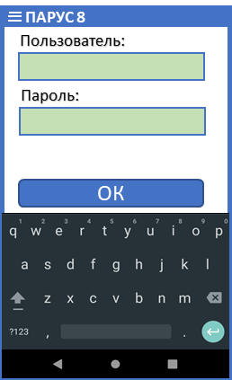 | 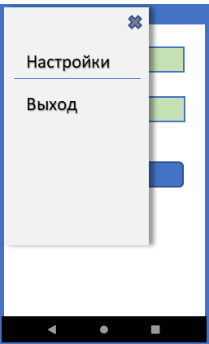
Экран  начала сеанса | Меню  приложения

Начало сеанса

1 | 2 | 3
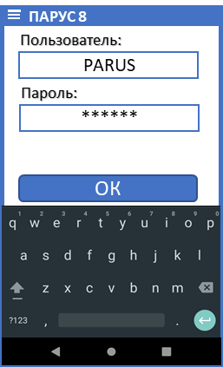 | 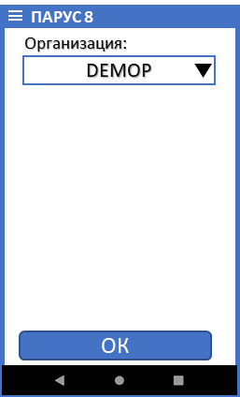 | 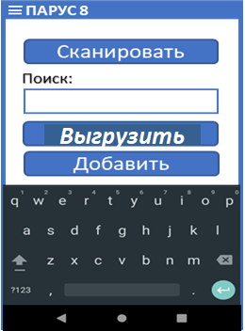
Экран  начала сеанса | Экран  выбора организации сеанса | Главный экран  Приложения

Поиск объекта
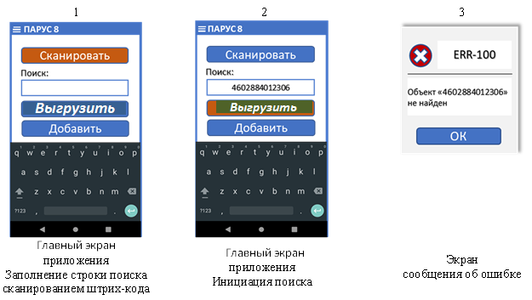

4
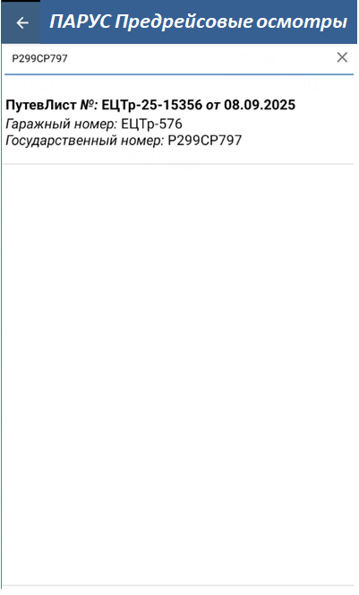
Экран найденных объектов

Добавление объектов
1
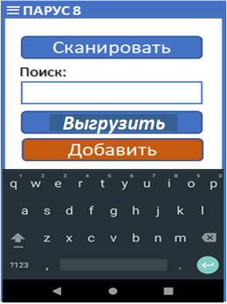
Главный экран приложения.
Инициация добавления объекта (загрузки БД на ТСД)

2
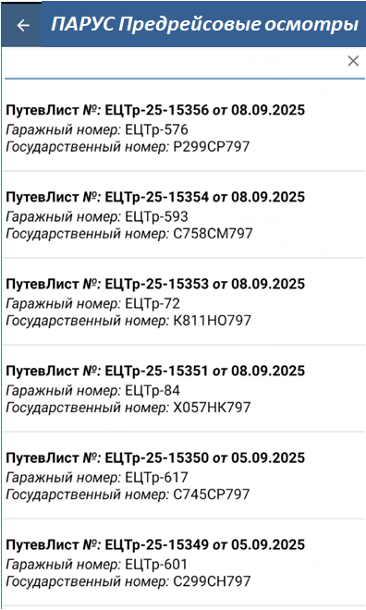
Экран добавленных объектов

Отображение добавленного объекта
1
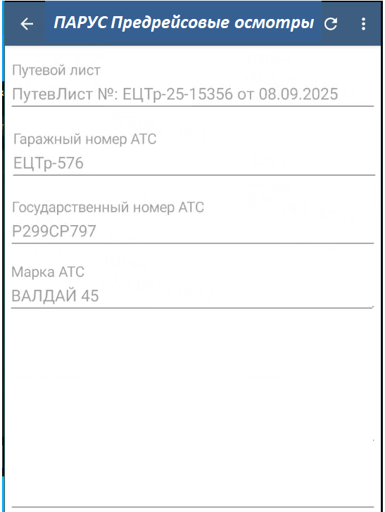
Экран отображения атрибутов

Функциональные требования к приложению для мобильного устройства

Аутентификация пользователя
При запуске приложения на экране устройства отображается экран аутентификации пользователя. На экране отображается форма ввода данных:
- Имя пользователя (Логин), отображается пользователь, использовавший приложение последним, с возможностью выбрать из списка пользователей (использовавших приложение на данном устройстве) или ввести новое имя.
- Пароль – поле для ввода пароля.
- Организация – выпадающий список с доступными для пользователя организациями БД.
Кнопка «Войти» - при нажатии кнопки формируется и направляется запрос «Аутентификация пользователя».
ИС «ПАРУС» может вернуть два варианта ответа на запрос:
- Сообщение об ошибке аутентификации.
При получении такого ответа повторно отображается форма ввода данных пользователя.
- Пакет, содержащий данные пользователя. Набор возвращаемых ИС «ПАРУС» данных пользователя определяется настройками «Сервиса интеграции с WEB API». Приложение имеет функционал для отображения данных («профиля») пользователя. Примерный состав данных:
  - Набор доступных пользователю режимов работы приложения
  - Имя пользователя;
  - ФИО сотрудника;
  - Организация сессии пользователя
  - Подразделение, с данными которого разрешена работа пользователя, если такое ограничение установлено;
  - Каталог, с данными которого разрешена работа пользователя, если такое ограничение установлено.
После аутентификации пользователя на экране приложения отображается перечень документов (с данными которого разрешена работа пользователя, если такое ограничение установлено, полученных в пакете данных после аутентификации).

Функции предрейсовых осмотров

Отображение данных
На экране приложения отображается данные из БД на ТСД.
Состав полей:
Реквизиты путевого листа: Мнемокод типа путевого листа, Префикс путевого листа, номер путевого листа и дата путевого листа, соответствуют элементу HaulerWayBill, описание представлено в п.5.2;
Гаражный номер: одноимённой атрибут из раздела «Картотека АТС» соответствуют элементу HaulerUnitsCard, описание представлено в п.5.2.;
Государственный номер: одноимённой атрибут из раздела «Картотека АТС» соответствуют элементу HaulerUnitsCard, описание представлено в п.5.2.;;

Отображение данных выбранной записи
При выборе записи на экране приложения отображается данные.
Состав полей:
Путевой лист: Мнемокод типа путевого листа, Префикс путевого листа, номер путевого листа и дата путевого листа, соответствуют элементу HaulerWayBill, описание представлено в п.5.2;
Гаражный номер: одноимённый атрибут из раздела «Картотека АТС», соответствуют элементу HaulerUnitsCard, описание представлено в п.5.2;
Государственный номер: одноимённый атрибут из раздела «Картотека АТС» », соответствуют элементу HaulerUnitsCard, описание представлено в п.5.2;
Марка АТС: одноимённый атрибут из раздела «Картотека АТС» », соответствуют элементу HaulerUnitsCard, описание представлено в п.5.2;

Действие «Чек-Лист»
Кнопка «Чек-Лист», При нажатии приложение формирует проверочный лист для транспортного средства (далее ТС), запрос формируется в БД мобильного приложения, предварительно загруженных из ИС «ПАРУС», описание структуры загружаемых данных представлено в п.5.2.
В заголовке формы, выводится значение атрибута «Государственный номер» соответствующей записи раздела «Картотека АТС» в соответствии элементу HaulerUnitsCard, описание представлено в п.5.2;
В экране формы должно отображаться:
- «пункты проверки» в соответствии со спецификацией «Строки проверочных листов» словарного регистра «Настройки проверочных листов» в соответствии элементу HaulerSheetsEquipmentLine, описание представлено в п.5.2;
- связанные с пунктами проверки «параметры проверки» в соответствии со спецификацией «Параметры строки проверочного листа» словарного регистра «Настройки проверочных листов» в соответствии элементу HaulerSheetsEquipmentLinesSetting , описание представлено в п.5.2;
- «пункты проверки» должны отображаться с учетом данных регистра «Настройки проверочных листов» в спецификации «Строки проверочного листа» атрибут «Родительская строка». Атрибут «Родительская строка» имеет возможность выбора ранее зарегистрированной записи спецификации «Строки проверочного листа» в рамках одной записи «Настройки проверочных листов» в соответствии элементу HaulerSheetsEquipmentLine, описание представлено в п.5.2. Это позволяет сгруппировать отображение пунктов проверки в мобильном приложении;
- «метод проверки» одноименный атрибут в соответствии со спецификацией «Строки проверочных листов» словарного регистра «Настройки проверочных листов», в соответствии элементу HaulerSheetsEquipmentLine, описание представлено в п.5.2. Пример отображения представлен на рисунке 7.2.3.3;
- «пункты проверки» должны иметь индикацию использования, при первичном формировании пункт проверки не имеет цветового заполнения, а при использовании пользователем заполняется цветом. Так же на пункте проверки должно отображаться состояние. Пример отображения представлен на рисунках 7.2.3.4, 7.2.3.5 и 7.2.3.6;
Вариант отображения сгруппированных подпунктов в отдельный пункт «Кабина» в мобильном приложении указан на рисунке 7.2.3.1 и 7.2.3.2
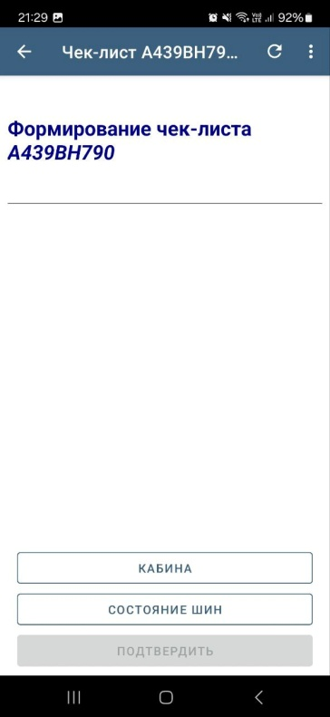
Рисунок 7.2.3.1

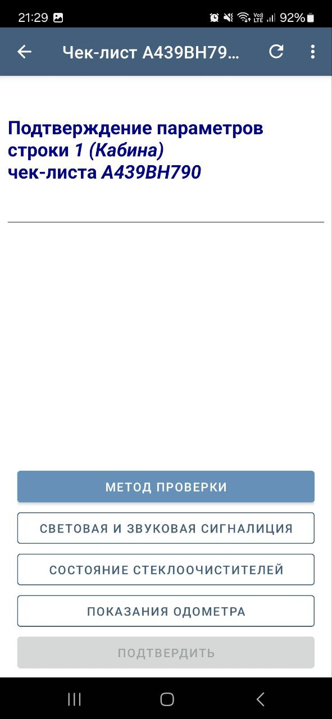
Рисунок 7.2.3.2
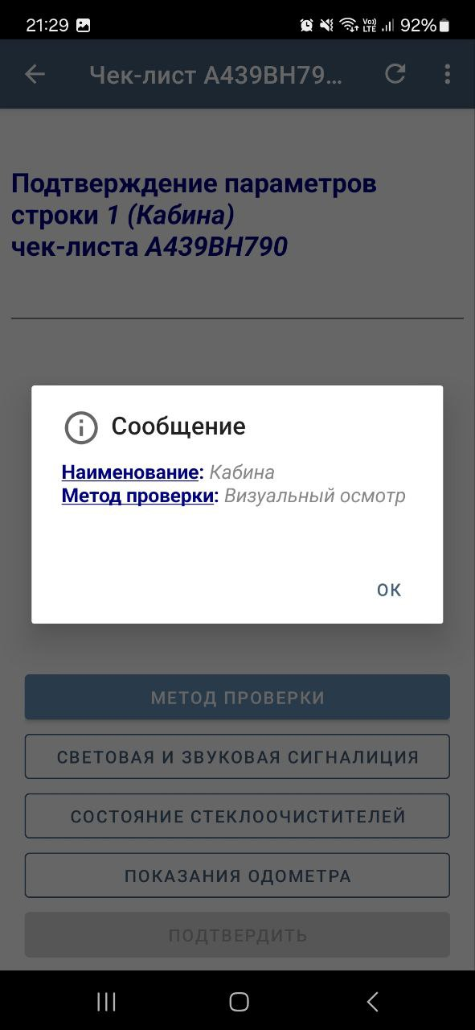
Рисунок 7.2.3.3
Рисунок 7.2.3.4
Рисунок 7.2.3.5
Рисунок 7.2.3.6
После прохождения всех этапов в пунктах проверки для действий «Чек-Лист АТС» и «Чек-Лист прицепа», становится доступной кнопка «Подтвердить». Активация кнопки «Подтвердить» формирует запись документарного раздела «Проверочные листы оборудования» в БД на ТСД в соответствии с описанием, представленным в п.5.3.
Вид формы чек-листа, готового к формированию записи в БД на ТСД в соответствии с описанием, представленным в п.5.3, представлен на рисунке 7.2.3.7.

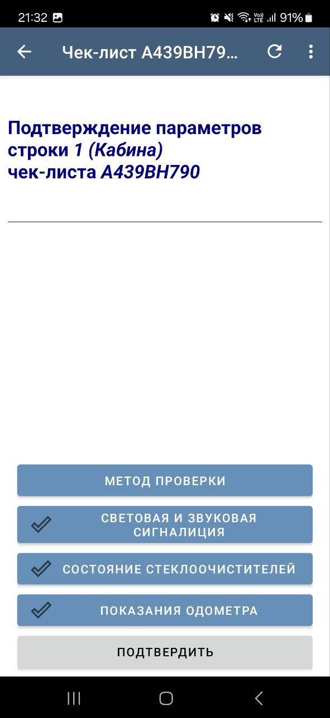
Рисунок 7.2.3.7

Кнопка «Сканировать»
Поле для ввода штрих-кода документа (или строки документа) и кнопка «Сканировать». При нажатии кнопки выполняется сканирование штрих-кода и заполнение поля. Допустим ручной ввод штрих-кода.

Кнопка «Добавить»
Кнопка запроса данных из ИС «ПАРУС» в БД на ТСД по значению отсканированного штрих-кода. При нажатии кнопки приложение формирует и направляет запрос в соответствии с описанием, представленным в п.5.2.
ИС «ПАРУС» может вернуть два варианта ответа на запрос:
- Сообщение «Данные не найдены».
При получении такого ответа повторно отображается экран ввода штрих-кода документа/позиции спецификации документа.
- Пакет, содержащий:
- метаданные документа – описание отображаемых полей;
- данные документа и данные одной, если сканировалась строка документа, или всех строк документа;
Если пакет содержит данные не одной строки документа, то на экране приложения отображается список строк с данными. При выборе одной из них на экране отображается форма, содержащая данные строки (с учётом полученных метаданных).
Если пакет содержит данные одной строки документа, то форма выбора строки не отображается – приложение автоматически отображает данные найденной строки (с учётом полученных метаданных).

Кнопка «Выгрузить»
Кнопка загрузки данных в ИС «ПАРУС» из БД на ТСД, при нажатии кнопки приложение формирует и направляет запрос в соответствии с описанием, представленным в п.5.3.
При успешном выполнении, атрибут «SYNC» - «Синхронизация» принимает значение «3» - «Синхронизировано», соответствующей записи в БД на ТСД и при последующем входе пользователя в мобильное приложение, записи с этим значением атрибута «SYNC» удаляются из БД на ТСД, описание атрибута «SYNC представлено в п.5.1.

- Структура данных в БД мобильного устройства
Предусмотреть хранение в мобильном устройстве следующих данных:
Пользователи (список пользователей, вызывавших приложение);
Путевые литы (данные загруженные в электронных путевых листах).
Данные настроек проверочных листов оборудования (данные загруженные в электронных путевых листах);
Значения параметров согласно настройке проверочных листов оборудования (данные загружаемые в электронные путевые листы);
- ПП «ПАРУС – Предприятие 8», в который загружаются данные из следующих разделов:
- Путевые листы;
- Путевые листы (Прицепы);
- Картотека АТС;
- Марки автомашин;
- Типы параметров проверочных листов;
- Настройки проверочных листов.

Предварительная трудооценка работ по реализации мобильного приложения «Предрейсовые осмотры»
Этап, описание работ | Трудоемкость, чел.день | Ожидаемый результат | Исполнитель
1. Уточнение ФТ, внесение изменение в Концепцию, написание ЧТЗ | 10 | Уточнены требования, внесено изменение в Концепцию, разработано и согласовано ЧТЗ | ЦИТК
2. Доработка раздела "Проверочные листы оборудования" - реализация учётного признака "Синхронизация" | 2 | 1. Расширение набора допустимых значений в поле "Синхронизация" - добавить значения "Ошибка экспорта на ТСД" и "Ошибка импорта с ТСД"  2. Добавление поля "Сообщение синхронизации" - для фиксации ошибок или успеха процесса синхронизации, "Дата отправки на ТСД" и "Дата синхронизации с ТСД" - для дополнительной прозрачности процесса (думаю все эти атрибуты, включая признак "Синхронизация" | ЦИТК
3. Доработка раздела "Путевые листы" - реализация действия "Передать на ТСД" | 5 | Реализация действия "Сформировать для передачи на ТСД" в разделе "Проверочные листы оборудования". Действие не должно зависеть от записей раздела "Проверочные листы оборудования". Действие должно делать то же самое, что и действие "Передать на ТСД" описанное в постановке задачи, но перед выполнением - давать пользователю возможность открыть раздел "Путевые листы" и выбрать там необходимые записи для формирования проверочных листов оборудования. | ЦИТК
4. Разработка тиражируемых настроек и процедур-обработчиков "Сервиса интеграции с WEB API", обеспечивающих обмен данными с приложением, в следующем объеме: | 11
4.1. Разработка процедуры передачи данных на ТСД | 4 | Работающая процедура передачи данных на ТСД | ЦИТК
4.2. Разработка процедуры | 5 | Работающая процедура импорта данных с ТСД | ЦИТК
4.3. Разработка процедуры аутентификации и передачи сведений о пользователе на ТСД | 1 | Работающая процедура аутентификации и передачи сведений о пользователе на ТСД | ЦИТК
4.4. Разработка процедуры инициализации настроек расширения в БД Заказчика (действие "Инициализировать расширение" в разделе "Сервисы обмена") | 1 | Работающая процедура инициализации настроек расширения в БД Заказчика (действие "Инициализировать расширение" в разделе "Сервисы обмена") | ЦЕМРОС
5. Разработка мобильного приложения «Предрейсовые осмотры», в следующем объеме: | 32
5.1. Настройка экрана аутентификации | 2 |  | ЦИТК
5.2. Настройка домашнего экрана, в следующем объеме: | 13 |  | ЦИТК
5.2.1. Сканирование и поиск данных в локальной БД ТСД | 3 |  | ЦИТК
5.2.2. Настройка действий  «Добавить», «Загрузить», «Выгрузить» | 10 |  | ЦИТК
5.3. Разработка раздела настроек приложения | 3 | Минимальный набор - адрес сервера приложений, имя пользователя и пароль (сохранённые при аутентификации) с возможностью их исправить | ЦИТК
5.4. Настройка списка путевых листов | 1 |  | ЦИТК
5.5. Настройка Карточки путевого листа | 1 |  | ЦИТК
5.6. Настройка бизнес-процесса заполнения "Чек-листа" (генерация динамических форм, сохранение изменений в локальной БД) | 5 |  | ЦИТК
5.7. Разработка структуры и базовых алгоритмов локальной БД ТСД | 5 |  | ЦИТК
5.8. Разработка функций сетевого обмена | 2 |  | ЦИТК
6. Завершение работ, в следующем объеме: | 26
6.1. Разработка сопроводительной документации | 18 | Разработана документация, написаны инструкции | ЦИТК
6.2. Тестирование макетного решения, сбор замечаний | 1 | Тестирование макетного решения проведено | ЦИТК  /  ЦЕМРОС
6.3. Отработка замечаний | 2 | Замечаний нет, макетное решение признано удовлетворяющим | ЦИТК
6.4. Написание программы и методики приемо-сдаточных испытаний | 2 | Написана ПМИ | ЦИТК
6.5. Проведение ПСИ | 1 |  | ЦИТК  /  ЦЕМРОС
6.6. Перенос разработки в Рабочую БД Заказчика | 2 |  | ЦИТК
Всего | 86

Лист замечаний и дополнений
Дата | Автор | Содержание
26/09/2025 | Селиванов А.Е. | Начальное создание документа
27/09/2025 | Селиванов А.Е | Доработка документа по замечаниям Михаила Чечнева

